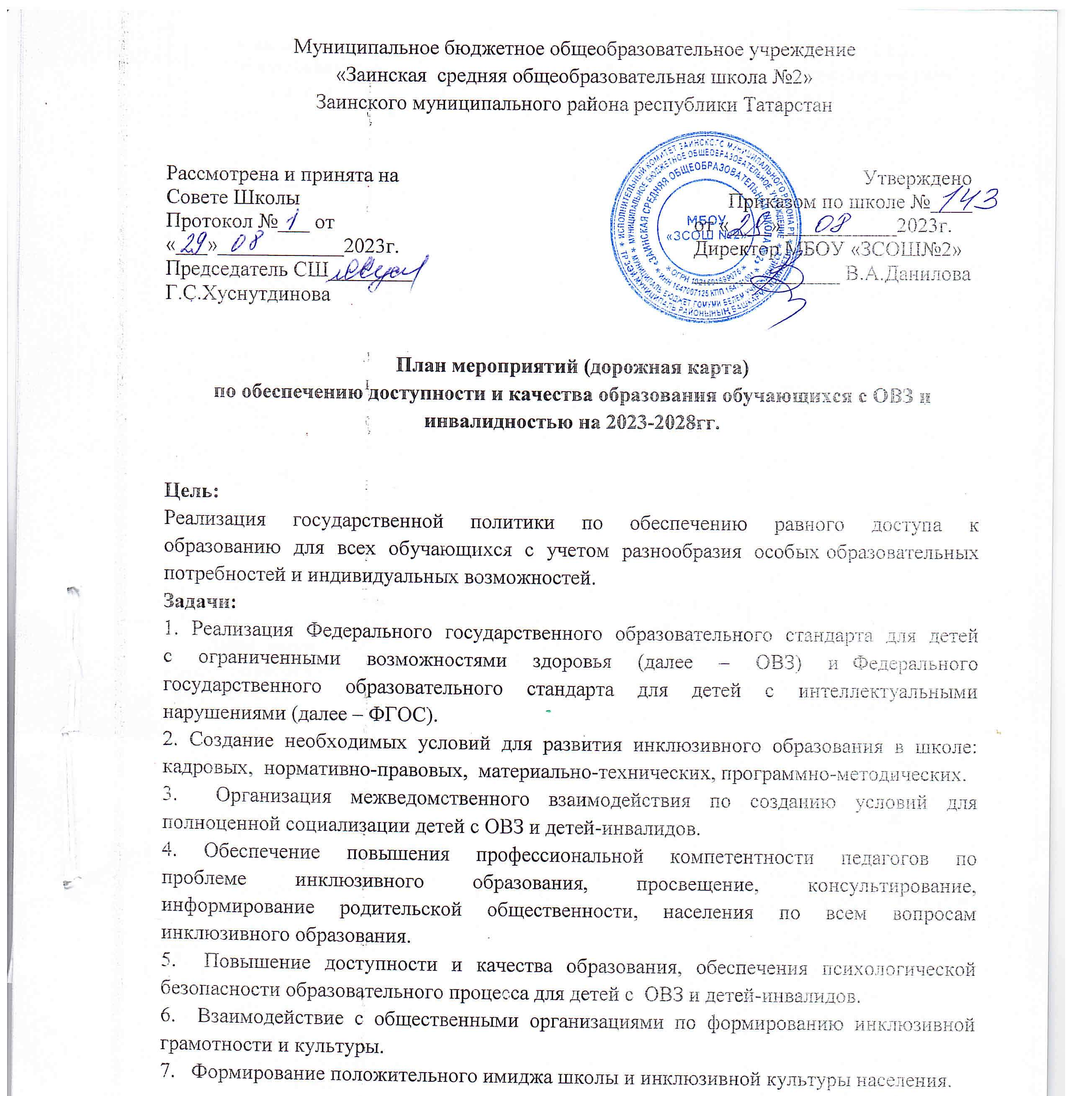
№ п\п | Наименование мероприятия | Ответственные исполнители | Срок реализации | Ожидаемый результат
Направление 1. Организационное и нормативно-правовое обеспечение
1.1 | Создание банка федеральных, региональных правовых нормативных  и примерных локальных актов, обеспечивающих введение и  реализацию ФГОС для детей с ОВЗ и ФГОС для детей с  интеллектуальными нарушениями и его размещение на сайте школы | администрация | 2023-2024 уч.год | Банк правовых нормативных актов,  своевременное обновление  локальных актов в соответствии с  действующим законодательством
1.2. | Формирование банка информационно- методических материалов по  результатам конференций, семинаров и других мероприятий, данных  лучших образовательных практик инклюзивного образования | Администрация | В течение срока реализации дорожной карты | Банк информационно -методических материалов, лучших  образовательных практик
1.3. | Контроль за созданием условий для детей с ОВЗ;  разработка адаптированных образовательных программ | администрация | В течение срока реализации дорожной карты | Справка по результатам контроля и  мониторинга за реализацией права  детей с ОВЗ на образование.  Контроль за устранением замечаний  по результатам мониторинга.
1.4. | Мониторинг доступности МБОУ «ЗСОШ№2» | Совет школы | 2023г. | Обновление паспорта доступности МБОУ «ЗСОШ№2»
1.5. | Работа сайта и обеспечение его доступности в МБОУ «ЗСОШ№2» на  предмет выставления информации по реализации инклюзивного образования | администрация | постоянно | Справка по результатам мониторинга сайта
1.6. | Проведение совещаний,  семинаров, «круглых  столов», мероприятий по проблемам инвалидов и  инвалидности | Администрация | По плану школы | Проведение мероприятий не реже 2 раз в год, мониторинг реализации работы по созданию доступной среды
1.7. | Предоставление детям-инвалидам образования по адаптированным основным общеобразовательным программам в школе | администрация | По необходимости | Наличие числа детей-инвалидов, получающих образование по адаптированным основным общеобразовательным программам в школе
Направление 2. Кадровое обеспечение
2.1. | Обеспечение ЗСОШ№2 специалистами (психологи, логопеды, дефектологи и иные работники) | директор | постоянно | Заключение трудовых договоров; договоров о взаимодействии с другими организациями
2.2. | Участие в проведение семинаров, круглых столов по организации  инклюзивного образования | администрация | ежегодно | План проведения семинаров,  повышение профессиональной  компетенции специалистов по инклюзивному образованию
2.3. | Обеспечение курсовой подготовки сотрудников | Администрация | Постоянно | План-график прохождения курсовой подготовки
Направление 3. Методическое обеспечение инклюзивного образования
3.1. | Участие педагогов школы в мероприятиях | Администрация | Постоянно | Обмен опытом по реализации инклюзивного образования, формирование инклюзивной грамотности и педагогической компетенции педагогов школы
Направление 4. Материально-техническое обеспечение
4.1 | Формирование заказа учебников для детей с ОВЗ | Администрация | По мере необходимости | Наличие учебников
4.2 | Участие СОШ№2 в программах по обеспечению доступной среды | Администрация | По мере необходимости | Создание условий
4.3 | Обеспечение требований по дублированию  Необходимой для  инвалидов звуковой и зрительной информации, а также надписей, знаков и иной текстовой и графической информации знаками, выполненными рельефно-точечным шрифтом Брайля и на контрастном фоне в Школы | администрация | В течение срока реализации плана | Наличие необходимой для  инвалидов звуковой и зрительной информации
Направление 5. Взаимодействие с общественными организациями
5.1. | Участие в проведении мероприятий совместно с социальными партнерами (управление по делам молодежи, культуры, спорта и т.д.) | Администрация | Постоянно | Формирование инклюзивной культуры
Направление 6. Информационная поддержка инклюзивного образования
6.1. | Создание на сайте школы раздела «Инклюзивное образование»,  обеспечение наполняемости вкладки для родителей по инклюзивному  образованию в ОУ | Администрация | Постоянно | Рабочая вкладка на сайте школы с доступной информацией по вопросам инклюзивного образования
Направление 7. Психолого-педагогическое сопровождение семей, имеющих детей с ОВЗ и детей-инвалидов
7.1 | Организация в школе консультаций психологов для родителей и детей | Педагог-психолог | По мере необходимости | Предоставление консультационных услуг
7.2. | Мониторинг учета ПМПК по созданию необходимых условий для обучения детей с ОВЗ, детей-инвалидов | администрация | Ежегодно (март) | Справка по результатам мониторинга
7.3. | Распространение среди родительского сообщества информационных  буклетов, публикаций по проблемам развития, обучения и воспитания  детей с ОВЗ, детей с инвалидностью | ШСПС | постоянно | Психолого-педагогическая поддержка  родителей, имеющих детей с ОВЗ,  инвалидностью, включенных в общее  образование
Направление 8. Мероприятия для детей-инвалидов и обучающихся с ОВЗ
8.1. | Участие в декаде инвалидов | ШСПС | Ежегодно декабрь | Социализация детей
8.2. | День семьи | ШСПС | ежегодно | Формирование основ гражданской  идентичности и мировоззрения у  детей с ОВЗ, детей – инвалидов в  соответствии с принятыми в семье и  обществе духовно-нравственными и  социокультурными ценностями
8.3 | Организация дополнительного образования для детей с ОВЗ и детей-инвалидов | ПДО | постоянно | Наличие программ дополнительного образования
8.4. | Участие детей с ОВЗ и детей-инвалидов в программе предпрофильной подготовки | администрация | ежегодно | Самоопределение детей с ОВЗ и детей-инвалидов
8.5 | Участие детей с ОВЗ и детей –инвалидов в коллективных творческих делах, праздниках, фестивалях, конкурсах, конференциях, олимпиадах | администрация | систематически | Социализация детей, формирование инклюзивной культуры

